SZCZEGÓŁOWA SPECYFIKACJA TECHNICZNA

D.07.01.01
OZNAKOWANIE POZIOME

1. WSTĘP

1.1. Przedmiot SST
Przedmiotem niniejszej specyfikacji technicznej (SST) są wymagania dotyczące wykonania i odbioru oznakowania poziomego na zadaniu p.n.: „Rozbudowa drogi powiatowej ulicy Dworkowej od dz. nr ew. 38 obręb 0009 Kobyłka do skrzyżowania ulic Mareckiej i Szerokiej (wraz ze skrzyżowaniem)”.

1.2. Zakres stosowania SST
Szczegółowa specyfikacja techniczna (SST) stanowi dokument przetargowy i kontraktowy przy zlecaniu i realizacji robót

1.3. Zakres robót objętych SST
Ustalenia zawarte w niniejszej specyfikacji dotyczą zasad prowadzenia robót związanych z wykonywaniem i odbiorem oznakowania poziomego grubowarstwowego zgodnie z zatwierdzonym projektem stałej organizacji ruchu.

1.4. Określenia podstawowe
1.4.1. Oznakowanie poziome - znaki drogowe poziome, umieszczone na nawierzchni w postaci linii ciągłych lub przerywanych, pojedynczych lub podwójnych, strzałek, napisów, symboli oraz innych linii związanych z oznaczeniem określonych miejsc na tej nawierzchni.
1.4.2. Znaki podłużne - linie równoległe do osi jezdni lub odchylone od niej pod niewielkim kątem, występujące jako linie segregacyjne lub krawędziowe, przerywane lub ciągłe.
1.4.3. Strzałki - znaki poziome na nawierzchni, występujące jako strzałki kierunkowe służące do wskazania dozwolonego kierunku jazdy oraz strzałki naprowadzające, które uprzedzają o konieczności opuszczenia pasa, na którym się znajdują.
1.4.4. Znaki poprzeczne - znaki wyznaczające miejsca przeznaczone do ruchu pieszych i rowerzystów w poprzek jezdni oraz miejsca zatrzymania pojazdów.
1.4.5. Znaki uzupełniające - znaki w postaci symboli, napisów, linii przystankowych oraz inne określające szczególne miejsca na nawierzchni.
1.4.6. Materiały do poziomego znakowania dróg - materiały zawierające rozpuszczalniki, wolne od rozpuszczalników lub punktowe elementy odblaskowe, które mogą zostać naniesione albo wbudowane przez malowanie, natryskiwanie, odlewanie, wytłaczanie, rolowanie, klejenie itp. na nawierzchnie drogowe, stosowane w temperaturze otoczenia lub w temperaturze podwyższonej. Materiały te powinny być retrorefleksyjne.
1.4.7. Materiały do znakowania cienkowarstwowego - farby nakładane warstwą grubości od 0,3 mm do 0,8 mm.
1.4.8. Materiały do znakowania grubowarstwowego - materiały nakładane warstwą grubości od 0,9 mm do 5 mm. Należą do nich chemoutwardzalne masy stosowane na zimno oraz masy termoplastyczne.
1.4.9. Materiały prefabrykowane - materiały, które łączy się z powierzchnią drogi przez klejenie, wtapianie, wbudowanie lub w inny sposób. Zalicza się do nich masy termoplastyczne w arkuszach do wtapiania oraz folie do oznakowań tymczasowych (żółte) i trwałych (białe) oraz punktowe elementy odblaskowe.
1.4.10. Punktowe elementy odblaskowe - materiały o wysokości do 15 mm, a w szczególnych wypadkach do 25 mm, które są przyklejane lub wbudowywane w nawierzchnię. Mają różny kształt, wielkość i wysokość oraz rodzaj i liczbę zastosowanych elementów odblaskowych, do których należą szklane soczewki, elementy odblaskowe z polimetekrylanu metylu i folie odblaskowe.
1.4.11. Materiał uszorstniający - kruszywo zapewniające oznakowaniu poziomemu właściwości antypoślizgowe.
1.4.12. Pozostałe określenia są zgodne z obowiązującymi, odpowiednimi polskimi normami i z definicjami podanymi w OST D-M-00.00.00 „Wymagania ogólne” pkt 1.4.

1.5. Ogólne wymagania dotyczące robót
Ogólne wymagania dotyczące robót podano w OST D-M-00.00.00 „Wymagania ogólne” pkt 1.5.

2. materiały

2.1. Ogólne wymagania dotyczące materiałów
Ogólne wymagania dotyczące materiałów, ich pozyskiwania i składowania podano w OST D-M-00.00.00 „Wymagania ogólne” pkt 2.

2.2. Dokument dopuszczający do stosowania materiałów
Każdy materiał używany przez Wykonawcę do poziomego znakowania dróg musi posiadać aprobatę techniczną.

2.3. Badanie materiałów, których jakość budzi wątpliwość
Wykonawca powinien przeprowadzić dodatkowe badania tych materiałów, które budzą wątpliwości jego lub Inżyniera, co do jakości, w celu stwierdzenia czy odpowiadają one wymaganiom określonym w punkcie 2. Badania te Wykonawca zleci IBDiM lub akredytowanemu laboratorium. Badania powinny być wykonane zgodnie z „Warunkami technicznymi POD.97” [4].

2.4. Oznakowanie opakowań
Wykonawca powinien żądać od producenta, aby oznakowanie opakowań materiałów do poziomego znakowania dróg było wykonane zgodnie z PN-O-79252 [2], a ponadto aby na każdym opakowaniu był umieszczony trwały napis zawierający:
- nazwę producenta i materiału do znakowania dróg,
- masę brutto i netto,
- numer partii i datę produkcji,
- informację o szkodliwości i klasie zagrożenia pożarowego,
- ewentualne wskazówki dla użytkowników.

2.5. Przepisy określające wymagania dla materiałów
Podstawowe wymagania dotyczące materiałów podano w punkcie 2.6, a szczegółowe wymagania określone są w „Warunkach technicznych POD.97” [4].

2.6. Wymagania wobec materiałów do poziomego znakowania dróg
2.6.2. Materiały do oznakowań grubowarstwowych
Materiałami do wykonywania oznakowania grubowarstwowego powinny być materiały umożliwiające nakładanie ich warstwą grubości od 0,9 mm do 5 mm takie, jak masy chemoutwardzalne stosowane na zimno oraz masy termoplastyczne.
Masy chemoutwardzalne powinny być substancjami jedno-, dwu- lub trójskładnikowymi, mieszanymi ze sobą w proporcjach ustalonych przez producenta i nakładanymi na nawierzchnię z użyciem odpowiedniego sprzętu. Masy te powinny tworzyć powłokę, której spójność zapewnia jedynie reakcja chemiczna.
Masy termoplastyczne powinny być substancjami nie zawierającymi rozpuszczalników, dostarczanymi w postaci bloków, granulek lub proszku. Przy stosowaniu powinny dać się podgrzewać do stopienia i aplikować ręcznie lub maszynowo. Masy te powinny tworzyć spójną warstwę przez ochłodzenie.
Właściwości fizyczne materiałów do oznakowania grubowarstwowego i wykonanych z nich elementów prefabrykowanych określają aprobaty techniczne.
2.6.4. Kulki szklane
Materiały w postaci kulek szklanych refleksyjnych do posypywania lub narzucania pod ciśnieniem na materiały do oznakowania powinny zapewniać widzialność w nocy poprzez odbicie powrotne w kierunku pojazdu wiązki światła wysyłanej przez reflektory pojazdu.
Kulki szklane powinny charakteryzować się współczynnikiem załamania powyżej 1,50, wykazywać odporność na wodę, kwas solny, chlorek wapniowy i siarczek sodowy oraz zawierać nie więcej niż 20% kulek z defektami w przypadku kulek o maksymalnej średnicy poniżej 1 mm oraz 30 % w przypadku kulek o maksymalnej średnicy równej i większej niż 1 mm. Krzywa uziarnienia powinna mieścić się w krzywych granicznych podanych w wymaganiach aprobaty technicznej wyrobu lub w certyfikacie CE.
Kulki szklane hydrofobizowane powinny ponadto wykazywać stopień hydrofobizacji co najmniej 80%.
Wymagania i metody badań kulek szklanych podano w PN-EN 1423:2000[3, 3a].
Właściwości kulek szklanych określają odpowiednie aprobaty techniczne, lub certyfikaty „CE”.
2.6.5. Materiał uszorstniający oznakowanie
Materiał uszorstniający oznakowanie powinien składać się z naturalnego lub sztucznego twardego kruszywa (np. krystobalitu), stosowanego w celu zapewnienia oznakowaniu odpowiedniej szorstkości (właściwości antypoślizgowych). Materiał uszorstniający nie może zawierać więcej niż 1% cząstek mniejszych niż 90 μm. Potrzeba stosowania materiału uszorstniającego powinna być określona w SST. Konieczność jego użycia zachodzi w przypadku potrzeby uzyskania wskaźnika szorstkości oznakowania SRT ≥ 50.
Materiał uszorstniający (kruszywo przeciwpoślizgowe) oraz mieszanina kulek szklanych z materiałem uszorstniającym powinny odpowiadać wymaganiom określonym w aprobacie technicznej.
2.6.7. Wymagania wobec materiałów ze względu na ochronę warunków pracy i środowiska
Materiały stosowane do znakowania nawierzchni nie powinny zawierać substancji zagrażających zdrowiu ludzi i powodujących skażenie środowiska.

3. sprzęt

3.1. Ogólne wymagania dotyczące sprzętu
Ogólne wymagania dotyczące sprzętu podano w OST D-M-0.00.00 „Wymagania ogólne” pkt 3.

3.2. Sprzęt do wykonania oznakowania poziomego
Wykonawca przystępujący do wykonania oznakowania poziomego, w zależności od zakresu robót, powinien wykazać się możliwością korzystania z następującego sprzętu, zaakceptowanego przez Inżyniera:
- szczotek mechanicznych (zaleca się stosowanie szczotek wyposażonych w urządzenia odpylające) oraz szczotek ręcznych,
- sprężarek,
- malowarek,
- układarek mas termoplastycznych i chemoutwardzalnych,
- wyklejarek do taśm,
- sprzętu do badań, określonego w SST.

4. transport

4.1. Ogólne wymagania dotyczące transportu
Ogólne wymagania dotyczące transportu podano w OST D-M-00.00.00 „Wymagania ogólne” pkt 4.

4.2. Przewóz materiałów do poziomego znakowania dróg
Materiały do poziomego znakowania dróg należy przewozić w pojemnikach zapewniających szczelność, bezpieczny transport i zachowanie wymaganych właściwości materiałów. Pojemniki powinny być oznakowane zgodnie z normą PN-O-79252 [2].
Materiały do znakowania poziomego należy przewozić krytymi środkami transportowymi, chroniąc opakowania przed uszkodzeniem mechanicznym, zgodnie z PN-C-81400 [1] oraz zgodnie z prawem przewozowym.

5. wykonanie robót

5.1. Ogólne zasady wykonania robót
Ogólne zasady wykonania robót podano w OST D-M-00.00.00 „Wymagania ogólne” pkt 5.

5.2. Warunki atmosferyczne
W czasie wykonywania oznakowania temperatura nawierzchni i powietrza powinna wynosić co najmniej 5ºC, a wilgotność względna powietrza powinna być zgodna z zaleceniami producenta lub wynosić co najwyżej 85%.

5.3. Jednorodność nawierzchni znakowanej
Poprawność wykonania znakowania wymaga jednorodności nawierzchni znakowanej. Nierównomierności i/albo miejsca łatania nawierzchni, które nie wyróżniają się od starej nawierzchni i nie mają większego rozmiaru niż 15% powierzchni znakowanej, uznaje się za powierzchnie jednorodne. Dla powierzchni niejednorodnych należy ustalić w SST wymagania wobec materiału do znakowania nawierzchni.

5.4. Przygotowanie podłoża do wykonania znakowania
Przed wykonaniem znakowania poziomego należy oczyścić powierzchnię nawierzchni malowanej z pyłu, kurzu, piasku, smarów, olejów i innych zanieczyszczeń, przy użyciu sprzętu wymienionego w SST i zaakceptowanego przez Inżyniera.
Powierzchnia nawierzchni przygotowana do wykonania oznakowania poziomego musi być czysta i sucha.

5.5. Przedznakowanie
W celu dokładnego wykonania poziomego oznakowania drogi, można wykonać przedznakowanie, stosując się do ustaleń zawartych w dokumentacji projektowej, w załączniku nr 2 do rozporządzenia Ministra Infrastruktury [7], SST i wskazaniach Inżyniera.
Do wykonania przedznakowania można stosować nietrwałą farbę, np. farbę silnie rozcieńczoną rozpuszczalnikiem. Zaleca się wykonywanie przedznakowania w postaci cienkich linii lub kropek. Początek i koniec znakowania należy zaznaczyć małą kreską poprzeczną.
W przypadku odnawiania oznakowania drogi, gdy stare oznakowanie jest wystarczająco czytelne i zgodne z dokumentacją projektową, można przedznakowania nie wykonywać.

5.6. Wykonanie znakowania drogi

5.6.1. Dostarczenie materiałów i spełnienie zaleceń producenta materiałów
Materiały do znakowania drogi, spełniające wymagania podane w punkcie 2, powinny być dostarczone w oryginalnych opakowaniach handlowych i stosowane zgodnie z zaleceniami SST, producenta oraz wymaganiami znajdującymi się w aprobacie technicznej.
5.6.3. Wykonanie oznakowania drogi materiałami grubowarstwowymi
Wykonanie oznakowania powinno być zgodne z zaleceniami producenta materiałów, a w przypadku ich braku lub niepełnych danych - zgodne z poniższymi wskazaniami.
Materiał znakujący należy nakładać równomierną warstwą o grubości (lub w ilości) ustalonej w SST, zachowując wymiary i ostrość krawędzi. Grubość nanoszonej warstwy zaleca się kontrolować przy pomocy grzebienia pomiarowego na płytce metalowej, podkładanej na drodze malowarki. Ilość materiału zużyta w czasie prac, określona przez średnie zużycie na metr kwadratowy, nie może się różnić od ilości ustalonej, więcej niż o 20%.
W przypadku mas chemoutwardzalnych i termoplastycznych wszystkie większe prace (linie krawędziowe, segregacyjne na długich odcinkach dróg) powinny być wykonywane przy użyciu urządzeń samojezdnych z automatycznym podziałem linii i posypywaniem kulkami szklanymi z ew. materiałem uszorstniającym. W przypadku mniejszych prac, wielkość, wydajność i jakość sprzętu należy dostosować do ich zakresu i rozmiaru. Decyzję dotyczącą rodzaju sprzętu i sposobu wykonania znakowania podejmuje Inżynier na wniosek Wykonawcy. W przypadku znakowania nawierzchni betonowej należy przed aplikacją usunąć warstwę powierzchniową betonu metodą frezowania, śrutowania lub waterblasting, aby zlikwidować pozostałości mleczka cementowego i uszorstnić powierzchnię. Po usunięciu warstwy powierzchniowej betonu, należy powierzchnię znakowaną umyć wodą pod ciśnieniem oraz zagruntować środkiem wskazanym przez producenta masy (podkład, grunt, primer) w ilości przez niego podanej.

6. kontrola jakości robót

6.1. Ogólne zasady kontroli jakości robót
Ogólne zasady kontroli jakości robót podano w OST D-M-00.00.00 „Wymagania ogólne” pkt 6.

6.2. Badanie przygotowania podłoża i przedznakowania
Powierzchnia jezdni przed wykonaniem znakowania poziomego musi być całkowicie czysta i sucha.
Przedznakowanie powinno być wykonane zgodnie z wymaganiami punktu 5.5.

6.3. Badania wykonania oznakowania poziomego
6.3.1. Wymagania wobec oznakowania poziomego
6.3.1.1. Zasady
Wymagania sprecyzowano przede wszystkim w celu określenia właściwości oznakowania dróg w czasie ich użytkowania. Wymagania określa się kilkoma parametrami reprezentującymi różne aspekty właściwości oznakowania dróg według PN-EN 1436:2000 [4] i PN-EN 1436:2000/A1:2005 [4a].
Badania wstępne, dla których określono pierwsze wymaganie, są wykonywane w celu kontroli przed odbiorem. Powinny być wykonane w terminie od 14 do 30 dnia po wykonaniu. Kolejne badania kontrolne należy wykonywać po okresie, od 3 do 6 miesięcy po wykonaniu i przed upływem 1 roku, oraz po 2, 3 i 4 latach dla materiałów o trwałości dłuższej niż 1 rok.
Barwa żółta dotyczy tylko oznakowań tymczasowych, które także powinny być kontrolowane. Inne barwy oznakowań niż biała i żółta należy stosować zgodnie z zaleceniami zawartymi w załączniku nr 2 do rozporządzenia [7].
6.3.1.2. Widzialność w dzień
Widzialność oznakowania w dzień jest określona współczynnikiem luminancji β i barwą oznakowania wyrażoną współrzędnymi chromatyczności.
Wartość współczynnika β powinna wynosić dla oznakowania nowego w terminie od 14 do 30 dnia po wykonaniu, barwy:
- białej, na nawierzchni asfaltowej , co najmniej 0,40, klasa B3,
- białej, na nawierzchni betonowej, co najmniej 0,50, klasa B4,
- żółtej, co najmniej 0,30, klasa B2.
Wartość współczynnika β powinna wynosić po 30 dniu od wykonania dla całego okresu użytkowania oznakowania, barwy:
- białej, na nawierzchni asfaltowej , co najmniej 0,30, klasa B2,
- białej, na nawierzchni betonowej, co najmniej 0,40, klasa B3,
- żółtej, co najmniej 0,20 klasa B1.
Barwa oznakowania powinna być określona wg PN-EN 1436:2000 [4] przez współrzędne chromatyczności x i y, które dla suchego oznakowania powinny leżeć w obszarze zdefiniowanym przez cztery punkty narożne podane w tablicy 1 i na wykresach (rys. 1, 2 i 3).
Tablica 1. Punkty narożne obszarów chromatyczności oznakowań dróg
Punkt narożny nr |  | 1 | 2 | 3 | 4
Oznakowanie białe | x | 0,355 | 0,305 | 0,285 | 0,335
 | y | 0,355 | 0,305 | 0,325 | 0,375
Oznakowanie żółte klasa Y1 | x | 0,443 | 0,545 | 0,465 | 0,389
 | y | 0,399 | 0,455 | 0,535 | 0,431
Oznakowanie żółte klasa Y2 | x | 0,494 | 0,545 | 0,465 | 0,427
 | y | 0,427 | 0,455 | 0,535 | 0,483
Oznakowanie czerwone | x | 0,690 | 0,530 | 0,495 | 0,655
 | y | 0,310 | 0,300 | 0,335 | 0,345
Oznakowanie niebieskie | x | 0,078 | 0,200 | 0,240 | 0,137
 | y | 0,171 | 0,255 | 0,210 | 0,038

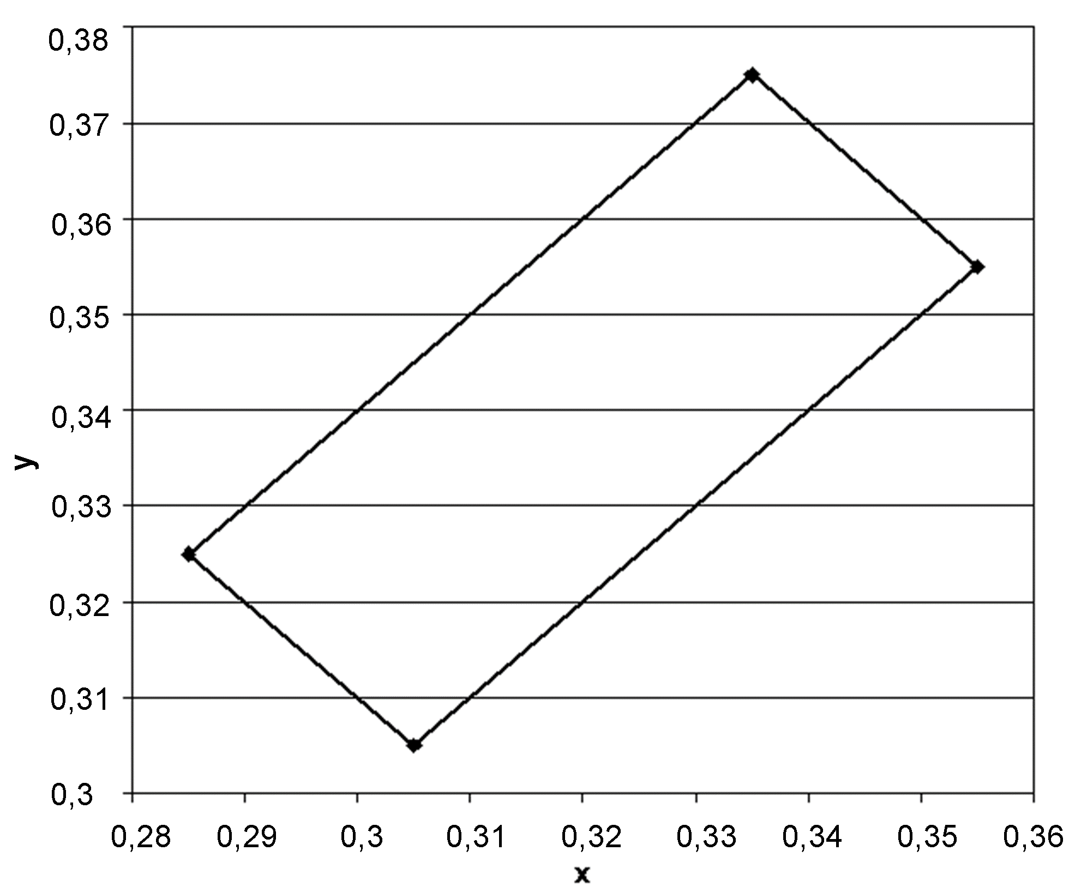
Rys. 1. Współrzędne chromatyczności x,y dla barwy białej oznakowania
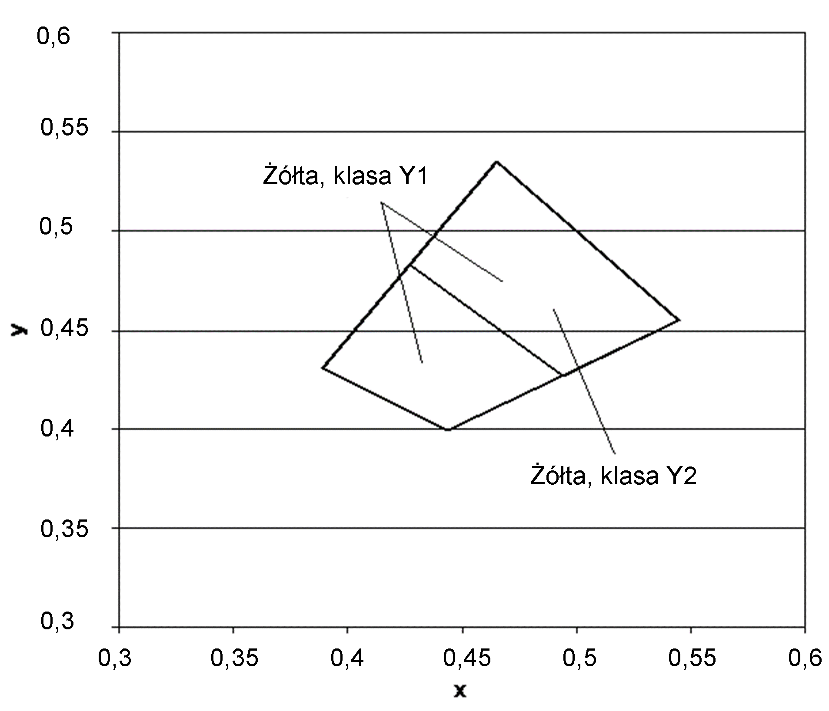
Rys.2. Współrzędne chromatyczności x,y dla barwy żółtej oznakowania
Rys. 3. Granice barw białej, żółtej, czerwonej, niebieskiej i zielonej oznakowania
Pomiar współczynnika luminancji β może być zastąpiony pomiarem współczynnika luminancji w świetle rozproszonym Qd, wg PN-EN 1436:2000 [4] lub wg POD-97 [9] i POD-2006 (po wydaniu) [10].
Do określenia odbicia światła dziennego lub odbicia oświetlenia drogi od oznakowania stosuje się współczynnik luminancji w świetle rozproszonym Qd.
Wartość współczynnika Qd dla oznakowania nowego w ciągu 14 - 30 dni po wykonaniu powinna wynosić dla oznakowania świeżego, barwy:
- białej, co najmniej 130 mcd m⁻² lx⁻¹ (nawierzchnie asfaltowe), klasa Q3,
- białej, co najmniej 160 mcd m⁻² lx⁻¹ (nawierzchnie betonowe), klasa Q4,
- żółtej, co najmniej 100 mcd m⁻² lx⁻¹), klasa Q2,
Wartość współczynnika Qd powinna wynosić dla oznakowania eksploatowanego po 30 dniu od wykonania, w ciągu całego okresu użytkowania, barwy:
- białej, co najmniej 100 mcd m⁻² lx⁻¹(nawierzchnie asfaltowe), klasa Q2,
- białej, co najmniej 130 mcd m⁻² lx⁻¹(nawierzchnie betonowe), klasa Q3,
- żółtej, co najmniej 80 mcd m⁻² lx⁻¹, klasa Q1.
6.3.1.3. Widzialność w nocy
Za miarę widzialności w nocy przyjęto powierzchniowy współczynnik odblasku R_{L}, określany według PN-EN 1436:2000 [4] z uwzględnieniem podziału na klasy PN-EN 1436:2000/A1:2005 [4a].
Wartość współczynnika R_{L} powinna wynosić dla oznakowania nowego (w stanie suchym) w ciągu 14 - 30 dni po wykonaniu, barwy:
- białej, na autostradach, drogach ekspresowych oraz na drogach o prędkości ≥ 100 km/h lub o natężeniu ruchu > 2 500 pojazdów rzeczywistych na dobę na pas, co najmniej 250 mcd m⁻² lx⁻¹, klasa R4/5,
- białej, na pozostałych drogach, co najmniej 200 mcd m⁻² lx⁻¹, klasa R4,
- żółtej tymczasowej, co najmniej 150 mcd m⁻² lx⁻¹, klasa R3,
Wartość współczynnika R_{L} powinna wynosić dla oznakowania eksploatowanego w ciągu od 2 do 6 miesięcy po wykonaniu, barwy:
- białej, na autostradach, drogach ekspresowych oraz na drogach o prędkości ≥ 100 km/h lub o natężeniu ruchu > 2 500 pojazdów rzeczywistych na dobę na pas, co najmniej 200 mcd m⁻² lx⁻¹, klasa R4,
- białej, na pozostałych drogach, co najmniej 150 mcd m⁻² lx⁻¹, klasa R3
- żółtej tymczasowej, co najmniej 100 mcd m⁻² lx⁻¹, klasa R2.
Wartość współczynnika R_{L} powinna wynosić dla oznakowania eksploatowanego od 7 miesiąca po wykonaniu, barwy:
- białej, na autostradach, drogach ekspresowych oraz na drogach o prędkości ≥ 100 km/h lub o natężeniu ruchu > 2 500 pojazdów rzeczywistych na dobę na pas, co najmniej 150 mcd m⁻² lx⁻¹, klasa R3,
- białej, na pozostałych drogach, co najmniej 100 mcd m⁻² lx⁻¹ , klasa R2,
- żółtej tymczasowej, co najmniej 100 mcd m⁻² lx⁻¹, klasa R2.
Na nawierzchniach o grubej makroteksturze, takich jak: powierzchniowe utrwalanie oraz na nawierzchniach niejednorodnych można wyjątkowo, tylko na drogach określonych w tablicy 5, dopuścić wartość współczynnika odblasku R_{L} = 70 mcd m⁻² lx⁻¹, klasa R1 dla oznakowania cienkowarstwowego eksploatowanego od 6 miesiąca po wykonaniu.
Na nawierzchniach nowych lub odnowionych z warstwą ścieralną z SMA zaleca się stosować materiały grubowarstwowe.
W szczególnie uzasadnionych przypadkach możliwe jest ustalenie w SST wyższych klas wymagań wg PN-EN 1436:2000/A1:2005 [4a].
Wartość współczynnika R_{L} powinna wynosić dla oznakowania profilowanego, nowego (w stanie wilgotnym) i eksploatowanego w okresie gwarancji wg PN-EN 1436:2000 [4] zmierzona od 14 do 30 dni po wykonaniu, barwy:
- białej, co najmniej 50 mcd m⁻² lx⁻¹, klasa RW3,
- w okresie eksploatacji co najmniej 35 mcd m⁻² lx⁻¹, klasa RW2.
Powyższe wymaganie dotyczy jedynie oznakowań profilowanych, takich jak oznakowanie strukturalne wykonywane masami termoplastycznymi, masami chemoutwardzalnymi i taśmami w postaci np. poprzecznych wygarbień (baretek), drop-on-line, itp.
Wykonywanie pomiarów na oznakowaniu ciągłym z naniesionymi wygarbieniami może być wykonywane tylko metoda dynamiczną. Pomiar aparatami ręcznymi jest albo niemożliwy albo obciążony dużym błędem.
Wykonywanie pomiarów odblaskowości na pozostałych typach oznakowania strukturalnego, z uwagi na jego niecałkowite i niejednorodne pokrycie powierzchni oznakowania, jest obarczone większym błędem niż na oznakowaniach pełnych. Dlatego podczas odbioru czy kontroli, należy przyjąć jako dopuszczalne wartości współczynnika odblasku o 20 % niższe od przyjętych w SST.
6.3.1.4. Szorstkość oznakowania
Miarą szorstkości oznakowania jest wartość wskaźnika szorstkości SRT (Skid Resistance Tester) mierzona wahadłem angielskim, wg PN-EN 1436:2000 [4] lub POD-97 [9] i POD-2006 (po wydaniu) [10]. Wartość SRT symuluje warunki, w których pojazd wyposażony w typowe opony hamuje z blokadą kół przy prędkości 50 km/h na mokrej nawierzchni.
Wymaga się, aby wartość wskaźnika szorstkości SRT wynosiła na oznakowaniu:
- w ciągu całego okresu użytkowania, co najmniej 45 jednostek SRT (klasa S1).
Dopuszcza się podwyższenie w SST wymagania szorstkości do 50 – 60 jednostek SRT (klasy S2 – S3), w uzasadnionych przypadkach. Uzyskanie większej szorstkości oznakowania, wiąże się z zastosowaniem kruszywa przeciwpoślizgowego samego lub w mieszaninie z kulkami szklanymi wg PN-EN 1423:2001 [3]. Należy przy tym wziąć pod uwagę jednoczesne obniżenie wartości współczynnika luminancji i współczynnika odblasku.
Szorstkość oznakowania, na którym nie zastosowano kruszywa przeciwpoślizgowego, zazwyczaj wzrasta w okresie eksploatacji oznakowania, dlatego nie należy wymagać wyższej jego wartości na starcie, a niższej w okresie gwarancji.
Wykonywanie pomiarów wskaźnika szorstkości SRT dotyczy oznakowań jednolitych, płaskich, wykonanych farbami, masami termoplastycznymi, masami chemoutwardzalnymi i taśmami. Pomiar na oznakowaniu strukturalnym jest, jeśli możliwy, to nie miarodajny. W przypadku oznakowania z wygarbieniami i punktowymi elementami odblaskowymi pomiar nie jest możliwy.
UWAGA: Wskaźnik szorstkości SRT w normach powierzchniowych został nazwany PTV (Polishing Test Value) za PN-EN 13 036-4:2004(U)[6a]. Metoda pomiaru i sprzęt do jego wykonania są identyczne z przyjętymi w PN-EN 1436:2000[4] dla oznakowań poziomych.
6.3.1.5. Trwałość oznakowania
Trwałość oznakowania cienkowarstwowego oceniana jako stopień zużycia w 10-stopniowej skali LCPC określonej w POD-97 [9] lub POD-2006 (po wydaniu) [10] powinna wynosić po 12-miesięcznym okresie eksploatacji oznakowania: co najmniej 6.
Taka metoda oceny znajduje szczególnie zastosowanie do oceny przydatności materiałów do poziomego oznakowania dróg.
W stosunku do materiałów grubowarstwowych i taśm ocena ta jest stosowana dopiero po 2, 3, 4, 5 i 6 latach, gdy w oznakowaniu pojawiają się przetarcia do nawierzchni. Do oceny materiałów strukturalnych, o nieciągłym pokryciu nawierzchni metody tej nie stosuje się.
W celach kontrolnych trwałość jest oceniana pośrednio przez sprawdzenie spełniania wymagań widoczności w dzień, w nocy i szorstkości.
6.3.1.6. Czas schnięcia oznakowania (względnie czas do przejezdności oznakowania)
Za czas schnięcia oznakowania przyjmuje się czas upływający między wykonaniem oznakowania a jego oddaniem do ruchu.
Czas schnięcia oznakowania nie powinien przekraczać czasu gwarantowanego przez producenta, z tym że nie może przekraczać 2 godzin w przypadku wymalowań nocnych i 1 godziny w przypadku wymalowań dziennych. Metoda oznaczenia czasu schnięcia znajduje się w POD-97 [9] lub POD-2006 (po wydaniu) [10].
6.3.1.7. Grubość oznakowania
Grubość oznakowania, tj. podwyższenie ponad górną powierzchnię nawierzchni, powinna wynosić dla:
- oznakowania cienkowarstwowego (grubość na mokro bez kulek szklanych), co najwyżej 0,89 mm,
- oznakowania grubowarstwowego, co najmniej 0,90 mm i co najwyżej 5 mm,
- punktowych elementów odblaskowych umieszczanych na części jezdnej drogi, co najwyżej 15 mm, a w uzasadnionych przypadkach ustalonych w dokumentacji projektowej, co najwyżej 25 mm.
Wymagania te nie obowiązują, jeśli nawierzchnia pod znakowaniem jest wyfrezowana.
Kontrola grubości oznakowania jest istotna w przypadku, gdy Wykonawca nie udziela gwarancji lub gdy nie są wykonywane pomiary kontrolne za pomocą aparatury lub poprzez ocenę wizualną.
6.3.2. Badania wykonania znakowania poziomego z materiału cienkowarstwowego lub grubowarstwowego
Wykonawca wykonując znakowanie poziome z materiału cienko- lub grubowarstwowego przeprowadza przed rozpoczęciem każdej pracy oraz w czasie jej wykonywania, co najmniej raz dziennie, lub zgodnie z ustaleniem SST, następujące badania:
a) przed rozpoczęciem pracy:
- sprawdzenie oznakowania opakowań,
- wizualną ocenę stanu materiału, w zakresie jego jednorodności i widocznych wad,
- pomiar wilgotności względnej powietrza,
- pomiar temperatury powietrza i nawierzchni,
- badanie lepkości farby, wg POD-97 [9] lub POD-2006 (po wydaniu) [10],
b) w czasie wykonywania pracy:
- pomiar grubości warstwy oznakowania,
- pomiar czasu schnięcia, wg POD-97 [9] lub POD-2006 (po wydaniu) [10],
- wizualną ocenę równomierności rozłożenia kulek szklanych podczas objazdu w nocy,
- pomiar poziomych wymiarów oznakowania, na zgodność z dokumentacją projektową i załącznikiem nr 2 do rozporządzenia Ministra Infrastruktury [7],
- wizualną ocenę równomierności skropienia (rozłożenia materiału) na całej szerokości linii,
- oznaczenia czasu przejezdności, wg POD-97 [9] lub POD-2006 (po wydaniu) [10].
Protokół z przeprowadzonych badań wraz z jedną próbką, jednoznacznie oznakowaną, na blasze (300 x 250 x 1,5 mm) Wykonawca powinien przechować do czasu upływu okresu gwarancji.
Do odbioru i w przypadku wątpliwości dotyczących wykonania oznakowania poziomego, Inżynier może zlecić wykonanie badań:
- widzialności w nocy,
- widzialności w dzień,
- szorstkości,
odpowiadających wymaganiom podanym w punkcie 6.3.1 i wykonanych według metod określonych w Warunkach technicznych POD-97 [9] lub POD-2006 (po wydaniu) [10]. Jeżeli wyniki tych badań wykażą wadliwość wykonanego oznakowania to koszt badań ponosi Wykonawca, w przypadku przeciwnym - Zamawiający. Badania powinien zlecać Zamawiający do niezależnego laboratorium badawczego, co gwarantuje większa wiarygodność wyników.
W przypadku konieczności wykonywania pomiarów na otwartych do ruchu odcinkach dróg o dopuszczalnej prędkości ≥ 100 km/h należy ograniczyć je do linii krawędziowych zewnętrznych w przypadku wykonywania pomiarów aparatami ręcznymi, ze względu na bezpieczeństwo wykonujących pomiary.
Pomiary współczynnika odblasku na liniach segregacyjnych i krawędziowych wewnętrznych, na otwartych do ruchu odcinkach dróg o dopuszczalnej prędkości ≥ 100 km/h , a także na liniach podłużnych oznakowań z wygarbieniami, należy wykonywać przy użyciu mobilnego reflektometru zainstalowanego na samochodzie i wykonującego pomiary w ruchu.
W przypadku wykonywania pomiarów współczynnika odblaskowości i współczynników luminancji aparatami ręcznymi częstotliwość pomiarów należy dostosować do długości badanego odcinka, zgodnie z tablicą 2. W każdym z mierzonych punktów należy wykonać po 5 odczytów współczynnika odblasku i po 3 odczyty współczynników luminancji w odległości jeden od drugiego minimum 1 m.
Tablica 2. Częstotliwość pomiarów współczynników odblaskowości i luminancji aparatami ręcznymi
Lp. | Długość odcinka, km | Częstotliwość pomiarów, co najmniej | Minimalna ilość pomiarów
1 | od 0 do 3 | od 0,1 do 0,5 km | 3-6
2 | od 3 do 10 | co 1 km | 11
3 | od 10 do 20 | co 2 km | 11
4 | od 20 do 30 | co 3 km | 11
5 | powyżej 30 | co 4 km | > 11
Wartość wskaźnika szorstkości zaleca się oznaczyć w 2 – 4 punktach oznakowania odcinka.
6.3.4. Zbiorcze zestawienie wymagań dla materiałów i oznakowań
W tablicy 3 podano zbiorcze zestawienie dla materiałów. W tablicy 4 podano zbiorcze zestawienie dla oznakowań na autostradach, drogach ekspresowych oraz na drogach o prędkości ≥ 100 km/h lub o natężeniu ruchu > 2 500 pojazdów rzeczywistych na dobę na pas. W tablicy 5 podano zbiorcze zestawienie dla oznakowań na pozostałych drogach.

Tablica 3. Zbiorcze zestawienie wymagań dla materiałów
Lp. | Właściwość | Jednostka | Wymagania
 | Zawartość składników lotnych w materiałach do znakowania  - rozpuszczalników organicznych  - rozpuszczalników aromatycznych  - benzenu i rozpuszczalników chlorowanych | % (m/m)  % (m/m)  % (m/m) | ≤ 25  ≤ 8  0
 | Właściwości kulek szklanych  - współczynnik załamania światła  - zawartość kulek z defektami | -  % | ≥ 1,5  20
 | Okres stałości właściwości materiałów do znakowania przy składowaniu | miesiące | ≥ 6
Tablica 5. Zbiorcze zestawienie wymagań dla oznakowań na pozostałych drogach nie wymienionych w tablicy 4
Lp. | Właściwość | Jednostka | Wymagania | Klasa
 | Współczynnik odblasku R_{L} dla oznako-wania nowego (w ciągu 14 - 30 dni po wykonaniu) w stanie suchym barwy:  - białej,  - żółtej tymczasowej | mcd m⁻² lx⁻¹  mcd m⁻² lx⁻¹ | ≥ 200  ≥ 150 | R4  R3
 | Współczynnik odblasku R_{L} dla oznako-wania eksploatowanego od 2 do 6 miesięcy po wykonaniu, barwy:  - białej,  - żółtej | mcd m⁻² lx⁻¹  mcd m⁻² lx⁻¹ | ≥ 150  ≥ 100 | R3  R2
 | Współczynnik odblasku R_{L} dla oznako-wania suchego od 7 miesiąca po wykonaniu barwy białej | mcd m⁻² lx⁻¹ | ≥ 100 | R2
 | Współczynnik odblasku R_{L} dla grubowarstwowego strukturalnego oznako-wania wilgotnego od 14 do 30 dnia po wykonaniu, barwy białej | mcd m⁻² lx⁻¹ | ≥ 50 | RW3
 | Współczynnik odblasku R_{L} dla grubowarstwowego strukturalnego oznako-wania wilgotnego po 30 dniu od wykonania, barwy białej | mcd m⁻² lx⁻¹ | ≥ 35 | RW2
 | Współczynnik luminancji β dla oznakowa-nia nowego (od 14 do 30 dnia po wykonaniu) barwy:  - białej na nawierzchni asfaltowej,  - białej na nawierzchni betonowej,  - żółtej | -  -  - | ≥ 0,40  ≥ 0,50  ≥ 0,30 | B3  B4  B2
 | Współczynnik luminancji β dla oznakowa-nia eksploatowanego (po 30 dniu od wykonania) barwy:  - białej  - żółtej | -  - | ≥ 0,30  ≥ 0,20 | B2  B1
 | Współczynnik luminancji w świetle rozproszonym Qd (alternatywnie do β) dla oznakowania nowego w ciągu od 14 do 30 dnia po wykonaniu, barwy:  - białej na nawierzchni asfaltowej  - białej na nawierzchni betonowej  - żółtej | mcd m⁻² lx⁻¹  mcd m⁻² lx⁻¹  mcd m⁻² lx⁻¹ | ≥ 130  ≥ 160  ≥ 100 | Q3  Q4  Q2
 | Współczynnik luminancji w świetle rozproszonym Qd (alternatywnie do β) dla oznakowania eksploatowanego w ciągu całego okresu eksploatacji po 30 dniu od wykonania, barwy:  - białej na nawierzchni asfaltowej  - białej na nawierzchni betonowej  - żółtej | mcd m⁻² lx⁻¹  mcd m⁻² lx⁻¹  mcd m⁻² lx⁻¹ | ≥ 100  ≥ 130  ≥ 80 | Q2  Q3  Q1
 | Szorstkość oznakowania eksploatowanego | wskaźnik  SRT | ≥ 45 | S1
 | Trwałość oznakowania cienkowarstwo-wego po 12 miesiącach: | skala LCPC | ≥ 6 | -
- 8 | Czas schnięcia materiału na nawierzchni  - w dzień  - w nocy | h  h | ≤ 1  ≤ 2 | -  -

6.4. Tolerancje wymiarów oznakowania
6.4.1. Tolerancje nowo wykonanego oznakowania
Tolerancje nowo wykonanego oznakowania poziomego, zgodnego z dokumentacją projektową i załącznikiem nr 2 do rozporządzenia Ministra Infrastruktury z 3.07.2003 r. [7], powinny odpowiadać następującym warunkom:
- szerokość linii może różnić się od wymaganej o ± 5 mm,
- długość linii może być mniejsza od wymaganej co najwyżej o 50 mm lub większa co najwyżej o 150 mm,
- dla linii przerywanych, długość cyklu składającego się z linii i przerwy nie może odbiegać od średniej liczonej z 10 kolejnych cykli o więcej niż ± 50 mm długości wymaganej,
- dla strzałek, liter i cyfr rozstaw punktów narożnikowych nie może mieć większej odchyłki od wymaganego wzoru niż ± 50 mm dla wymiaru długości i ± 20 mm dla wymiaru szerokości.
Przy wykonywaniu nowego oznakowania poziomego, spowodowanego zmianami organizacji ruchu, należy dokładnie usunąć zbędne stare oznakowanie.
6.4.2. Tolerancje przy odnawianiu istniejącego oznakowania
Przy odnawianiu istniejącego oznakowania należy dążyć do pokrycia pełnej powierzchni istniejących znaków, przy zachowaniu dopuszczalnych tolerancji podanych w punkcie 6.4.1.

7. Obmiar robót

7.1. Ogólne zasady obmiaru robót
Ogólne zasady obmiaru robót podano w OST D-M-00.00.00 „Wymagania ogólne” pkt 7.

7.2. Jednostka obmiarowa
Jednostką obmiarową oznakowania poziomego jest m² (metr kwadratowy) powierzchni naniesionych znaków.

8. odbiór robót

8.1. Ogólne zasady odbioru robót
Ogólne zasady odbioru robót podano w OST D-M-00.00.00 „Wymagania ogólne” pkt 8.
Roboty uznaje się za wykonane zgodnie z dokumentacją projektową, SST i wymaganiami Inżyniera, jeżeli wszystkie pomiary i badania, z zachowaniem tolerancji wg pkt 6, dały wyniki pozytywne.

8.2. Odbiór robót zanikających i ulegających zakryciu
Odbiór robót zanikających i ulegających zakryciu, w zależności od przyjętego sposobu wykonania robót, może być dokonany po:
- oczyszczeniu powierzchni nawierzchni,

8.3. Odbiór ostateczny
Odbioru ostatecznego należy dokonać po całkowitym zakończeniu robót, na podstawie wyników pomiarów i badań jakościowych określonych w punktach od 2 do 6.

9. podstawa płatności

9.1. Ogólne ustalenia dotyczące podstawy płatności
Ogólne ustalenia dotyczące podstawy płatności podano w OST D-M-00.00.00 „Wymagania ogólne” pkt 9.

9.2. Cena jednostki obmiarowej
Cena 1 m² wykonania robót obejmuje:
- prace pomiarowe, roboty przygotowawcze i oznakowanie robót,
- przygotowanie i dostarczenie materiałów,
- oczyszczenie podłoża (nawierzchni),
- ochrona znaków przed zniszczeniem przez pojazdy w czasie prowadzenia robót,
- przeprowadzenie pomiarów i badań laboratoryjnych wymaganych w specyfikacji technicznej.

10. przepisy związane

10.1. Normy
1. | PN-C-81400 | Wyroby lakierowe. Pakowanie, przechowywanie i transport
2. | PN-O-79252 | Opakowania transportowe z zawartością. Znaki i znakowanie. Wymagania podstawowe.

10.2. Inne dokumenty
- Szczegółowe warunki techniczne dla znaków i sygnałów drogowych oraz urządzeń bezpieczeństwa ruchu drogowego i warunki ich umieszczania na drogach –Załącznik do nr 220 poz. 2181 z dnia 23 grudnia 2003r oraz załączniki nr 1-4 do Rozporządzenia Ministra Infrastruktury z dnia 3 lipca 2003r.
- Warunki techniczne. Poziome znakowanie dróg. POD.97. Seria „I” - Informacje, Instrukcje. Zeszyt nr 55. IBDiM, Warszawa, 1997.

